Муниципальное казенное общеобразовательное учреждение
«Элисенваарская средняя общеобразовательная школа»
(МКОУ «Элисенваарская СОШ»)
186720 Республика Карелия, Лахденпохский р-н, п. Элисенваара, ул. Школьная, д.7,
тел/факс (814)50 33-651, elis-ch-37@yandex.ru

Класс | 8
Предмет | Технология
Учитель | Каретина Н.В.
Дата проведения урока по расписанию | 20.11.20
Адрес электронной почты для отправки выполненного задания | karetinanv@mail.ru
Срок сдачи на проверку/срок изучения | 22.11.20
Тема урока | Художественное творчество

1.Изучение нового материала
Но прежде, чем мы начнём говорить о художественном творчестве, давайте выясним, что вообще понимают под словом «творчество».
Итак, творчество – это процесс деятельности человека, результатом которого является создание новых по качеству материальных и духовных ценностей, отличающихся уникальностью, оригинальностью и неповторимостью.
Зародилось творчество ещё в глубокой древности. И с тех пор неразрывно связано с развитием общества. В творческом процессе участвуют воображение и мастерство, которое человек приобретает, получая знания и претворяя их в свою практическую жизнь.
Вообще, в зависимости от того какой продукт получается в результате творческой деятельности, всё творчество можно разделить на три группы: научное творчество, техническое творчество и художественное творчество.
Научное – творчество открывает новые факты и законы, это всё то, что существует, но что не было известно.
Техническое – творчество изобретает то, чего не было – какие-то новые устройства, способы действия.
В свою очередь, художественное – творчество включает в себя осмысление мира и создание новой реальности. В общем получается, что к художественному творчеству можно отнести поэзию, литературу, живопись, музыку, скульптуру, архитектуру, танцевальное искусство, театр, кино, телевидение и многое другое.
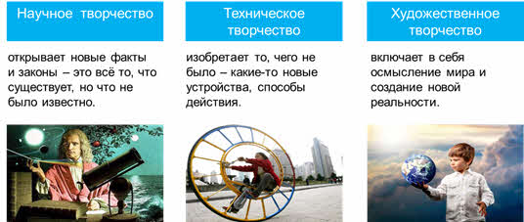

Для того, чтобы творить, то есть создавать что-то действительно новое, нужно:
Во-первых, знать частичку истории, изучить культурное наследие и традиции, то есть выяснить что и как люди делали в этой области до вас.
Во-вторых, научиться технологии выбранного вами вида творчества.
В-третьих, поинтересоваться кому может быть интересна ваша работа.
И в-четвёртых, научиться оценивать творческую работу, как свою собственную, так и других людей.
Как вы думаете, кого можно считать творческим человеком?
Творческим человеком может быть каждый. Важно только в своей работе использовать нестандартные подходы, любить своё творчество и вкладывать в него душу.
В художественном творчестве огромную роль играют потребность человека познать самого себя, свои способности и возможности; выражение собственного мироощущения; а также врождённые качества: музыкальный слух, способность чувствовать гармонию цветов, ритмику стиха, эстетическую значимость объектов и форм. Художественное творчество, как и любое другое, имеет свои особенности. Но все они связаны со сложнейшими законами – законами красоты, которые в принципе невозможно сформулировать.
Всё, что создано естественно, то есть природой всегда смотрится красиво. Вы когда-нибудь встречали рассвет или провожали закат? Что тогда вы чувствовали? Правда, это было весьма красивое зрелище? А вот как обстоит дело с творениями человека? Здесь уже, конечно, всё зависит от восприятия конкретного человека.
Чтобы научиться понимать и правильно оценивать художественное творчество, нужно попытаться не только вникнуть в те цели, которые ставил перед собой человек создающий тот или иной продукт своего творчества, но и научиться понимать саму природу красоты.
А для этого нужно не лениться знакомиться с предметами искусства, посещать художественные выставки, вернисажи, просматривать различные альбомы и книги, посвящённые искусству различных времён, и, конечно же, обязательно нужно овладеть хотя бы одним из видов художественного творчества.
Основное количество известных творений художественного творчества различных эпох относятся к высокой категории искусства, и выполнены с помощью, так называемых архаичных технологий.
Так называют технологии, которые практически не меняются в течение веков. Эти технологии нельзя модернизировать, в них нельзя ничего усовершенствовать или ускорить. Обратите внимание, за сотни лет, что существует художественное творчество, люди так и не смогли изменить коренным образом, например, способы лепки, вязания спицами или чеканки. Тем не менее, многие люди не перестают заниматься этим и сегодня, стремясь достичь всё большего и большего совершенства, проявить свою неповторимую индивидуальность. Наиболее настойчивые и устремлённые добиваются поразительных результатов и заставляют весь мир восхищаться красотой своих творений.
А начинался их путь в художественном творчестве с освоения одной из архаичных технологий, преобразующих какой-либо материал в произведение искусства с помощью его художественной обработки.
Творчество – это состояние человека, проявление его свободы или дар, данный человеку свыше.
В наше время занятия творчеством доступны каждому человеку. Открыты большие возможности и созданы все условия для занятий любимым делом. Существует огромное количество специализированных клубов, дворцов, кружков и различных обществ по интересам. Поэтому каждый человек может выбрать занятие по душе. Не теряйте время, творите! И возможно в будущем о вас заговорит весь мир!
2.Задание
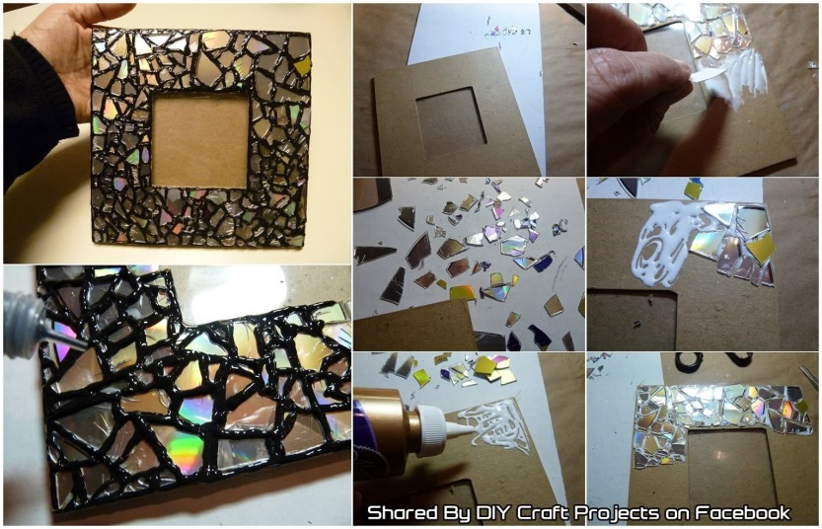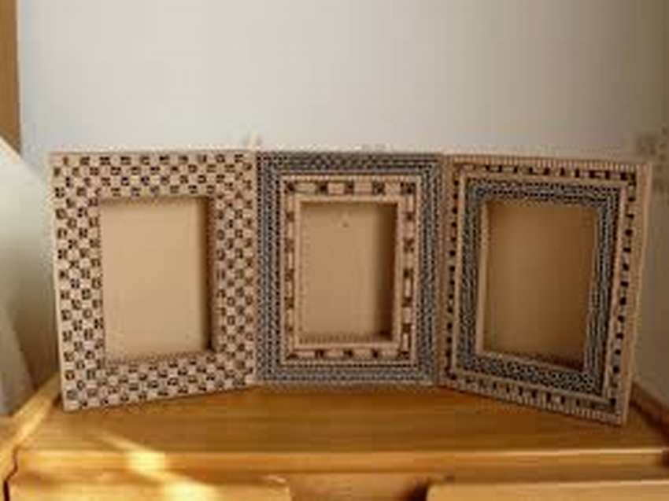

Вышивка, репродукция художественного произведения искусства или иллюстрация из журнала, которые вы решили повесить на стену, значительно лучше будут смотреться, если их поместить в объемную рамку.
Из бумаги, картона сделать рамку. Можно выполнить рамку любым способом или придумать свой способ изготовления рамки.
Предложенный вариант рамки. Рамка состоит из двух частей : верхней и нижней. Шаблон нижней рамки показан в согнутом виде. Точками отмечены места склеивания. На верней рамке в центре вырезано отверстие. Размеры даны ориентировочные. При изготовлении рамки точно просчитайте размеры. Смотрите инструкционную карту.

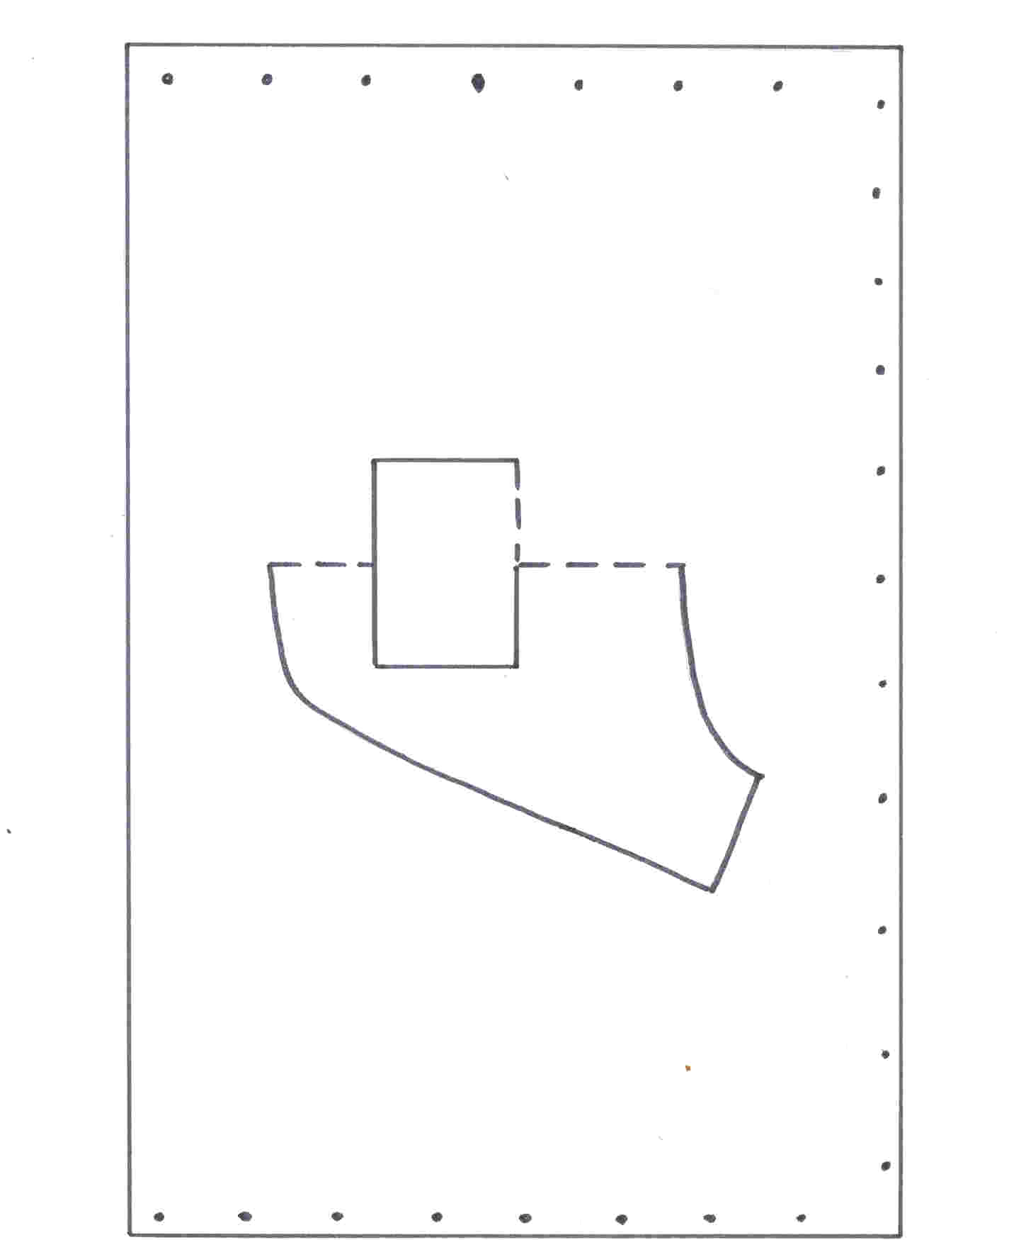

Карточка задание 1. (пример расчета рулонов обоев) приложение
Инструкционная карта «Этапы выполнения декоративной рамки »

№ | Этапы выполнения работы
1 | Выбрать образец для будущей рамки или выполнить собственный эскиз на тонком картоне.
2 | Обвести шаблон рамки на плотный картон, вырезать.
3 | Обвести шаблон задней рамки, с указанием ножки-держателя, вырезать.
4 | Выбрать природный или нетрадиционный материал для украшения рамки. Создать примерную композицию.
5 | Используя клей, аккуратно приклеивайте композицию на постоянное место по всей поверхности рамки, закрывая картон.
6 | Возьмите шаблон задней стенки рамки, по контуру рамки наносим слой клея. На верхний край нижней стенки клей наносить не нужно (сверху вставляется фотография – поэтому на верх клей наносить не надо.
7 | Соединить две детали между собой, придавить и оставить на несколько минут
8 | При желании края рамки можно обработать песком, мелкой крупой, ракушками

